## **向心力**

一、向心力

1.定义：做匀速圆周运动的物体所受的合力总指向圆心，这个指向圆心的力叫作向心力.

2.方向：始终沿着半径指向圆心.

3.作用：只改变速度的方向，不改变速度的大小.

4.向心力是根据力的作用效果命名的，它由某个力或者几个力的合力提供.

5.表达式：

(1)*F*n＝*m*

(2)*F*n＝*mω*2*r*.

二、变速圆周运动和一般的曲线运动

1.变速圆周运动的合力：变速圆周运动的合力产生两个方向的效果，如图所示.

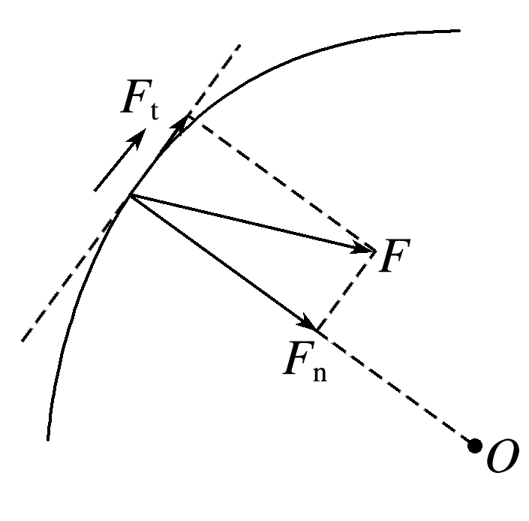

图

(1)跟圆周相切的分力*F*t：改变线速度的大小.

(2)指向圆心的分力*F*n：改变线速度的方向.

2.一般的曲线运动的处理方法

(1)一般的曲线运动：运动轨迹既不是直线也不是圆周的曲线运动.

(2)处理方法：可以把曲线分割为许多很短的小段，每一小段可以看作圆周运动的一部分，分析质点经过曲线上某位置的运动时，可以采用圆周运动的分析方法来处理.

### 知识点一：实验：探究向心力的大小与半径、角速度、质量的关系

探究方案一　用绳和沙袋定性研究

1.实验原理

如图(a)所示，绳子的一端拴一个小沙袋(或其他小物体)，将手举过头顶，使沙袋在水平面内做匀速圆周运动，此时沙袋所受的向心力近似等于绳对沙袋的拉力.

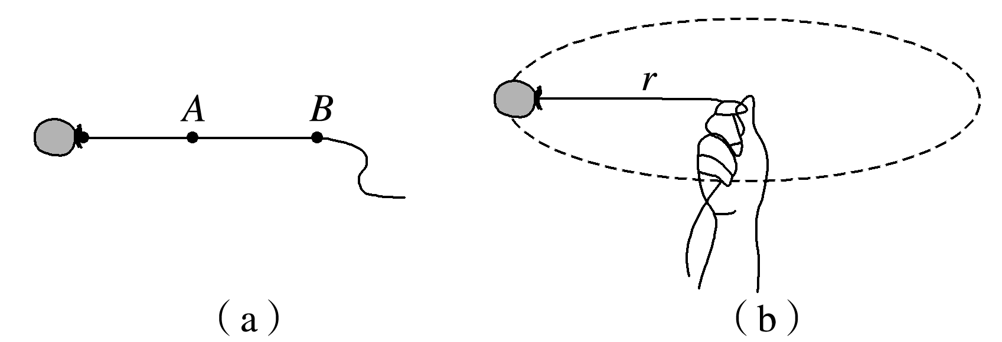

图

2.实验步骤

在离小沙袋重心40 cm的地方打一个绳结*A*，在离小沙袋重心80 cm的地方打另一个绳结*B*.同学甲看手表计时，同学乙按下列步骤操作：

操作一　手握绳结*A*，如图(b)所示，使沙袋在水平面内做匀速圆周运动，每秒转动1周.体会此时绳子拉力的大小.

操作二　手仍然握绳结*A*，但使沙袋在水平面内每秒转动2周，体会此时绳子拉力的大小.

操作三　改为手握绳结*B*，使沙袋在水平面内每秒转动1周，体会此时绳子拉力的大小.

操作四　手握绳结*A*，换用质量较大的沙袋，使沙袋在水平面内每秒转动1周，体会此时绳子拉力的大小.

(1)通过操作一和二，比较在半径、质量相同的情况下，向心力大小与角速度的关系.

(2)通过操作一和三，比较在质量、角速度相同的情况下，向心力大小与半径的关系.

(3)通过操作一和四，比较在半径、角速度相同的情况下，向心力大小与质量的关系.

3.实验结论：半径越大，角速度越大，质量越大，向心力越大.

探究方案二　用向心力演示器定量探究

1.实验原理

向心力演示器如图所示，匀速转动手柄1，可使变速塔轮2和3以及长槽4和短槽5随之匀速转动.皮带分别套在塔轮2和3上的不同圆盘上，可使两个槽内的小球分别以几种不同的角速度做匀速圆周运动.小球做圆周运动的向心力由横臂6的挡板对小球的压力提供，球对挡板的反作用力，通过横臂的杠杆使弹簧测力套筒7下降，从而露出标尺8，根据标尺8上露出的红白相间等分标记，可以粗略计算出两个球所受向心力的比值.

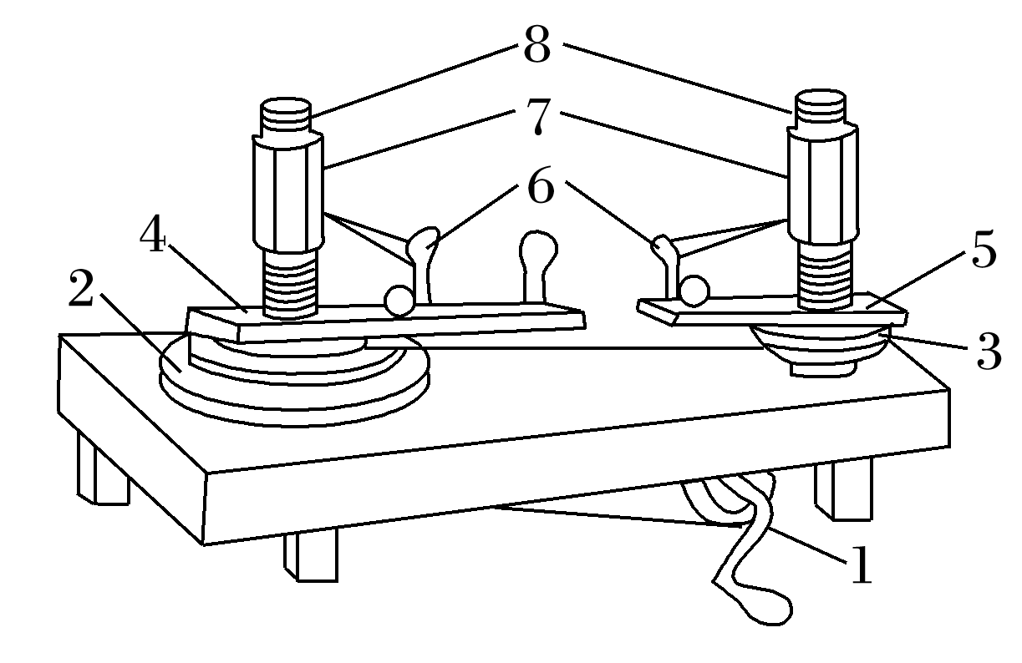

图

2.实验步骤

(1)皮带套在塔轮2、3半径相同的圆盘上，小球转动半径和转动角速度相同时，探究向心力与小球质量的关系.

(2)皮带套在塔轮2、3半径相同的圆盘上，小球转动角速度和质量相同时，探究向心力与转动半径的关系.

(3)皮带套在塔轮2、3半径不同的圆盘上，小球质量和转动半径相同时，探究向心力与角速度的关系.

探究方案三　利用力传感器和光电传感器探究

1.实验原理与操作

如图所示，利用力传感器测量重物做圆周运动的向心力，利用天平、刻度尺、光电传感器分别测量重物的质量*m*、做圆周运动的半径*r*及角速度*ω*.实验过程中，力传感器与DIS数据分析系统相连，可直接显示力的大小.光电传感器与DIS数据分析系统相连，可直接显示挡光杆挡光的时间，由挡光杆的宽度和挡光杆做圆周运动的半径，可得到重物做圆周运动的角速度.

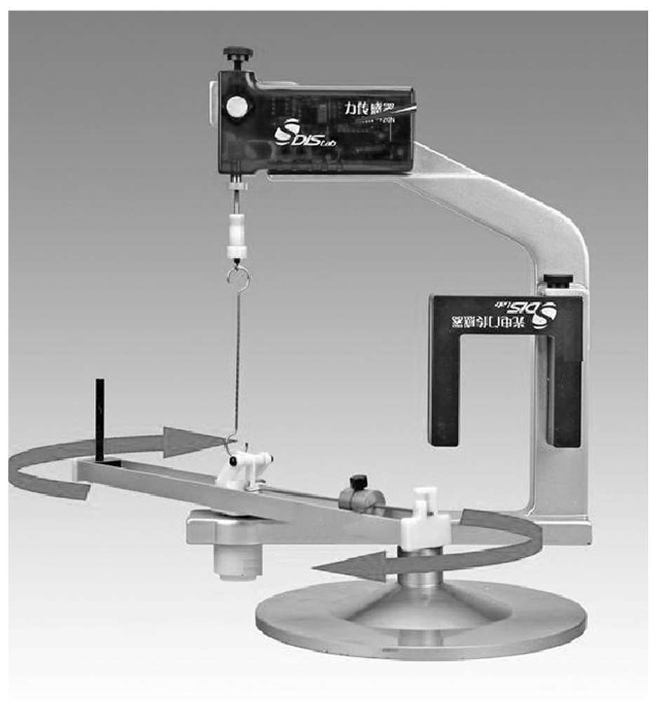

图

实验时采用控制变量法，分别研究向心力与质量、半径、角速度的关系.

2.实验数据的记录与分析

(1)设计数据记录表格，并将实验数据记录到表格中(表一、表二、表三)

①*m*、*r*一定(表一)

|  |  |  |  |  |  |  |
| --- | --- | --- | --- | --- | --- | --- |
| 序号 | 1 | 2 | 3 | 4 | 5 | 6 |
| *F*n |  |  |  |  |  |  |
| *ω* |  |  |  |  |  |  |
| *ω*2 |  |  |  |  |  |  |

②*m*、*ω*一定(表二)

|  |  |  |  |  |  |  |
| --- | --- | --- | --- | --- | --- | --- |
| 序号 | 1 | 2 | 3 | 4 | 5 | 6 |
| *F*n |  |  |  |  |  |  |
| *r* |  |  |  |  |  |  |

③*r*、*ω*一定(表三)

|  |  |  |  |  |  |  |
| --- | --- | --- | --- | --- | --- | --- |
| 序号 | 1 | 2 | 3 | 4 | 5 | 6 |
| *F*n |  |  |  |  |  |  |
| *m* |  |  |  |  |  |  |

(2)数据处理

分别作出*F*n－*ω*、*F*n－*r*、*F*n－*m*的图像，若*F*n－*ω*图像不是直线，可以作*F*n－*ω*2图像.

(3)实验结论：

①在质量和半径一定的情况下，向心力的大小与角速度的平方成正比.

②在质量和角速度一定的情况下，向心力的大小与半径成正比.

③在半径和角速度一定的情况下，向心力的大小与质量成正比.

## 例题精练

1．（山东）如图所示，粗糙程度处处相同的水平桌面上有一长为L的轻质细杆，一端可绕竖直光滑轴O转动，另一端与质量为m的小木块相连。木块以水平初速度v0出发，恰好能完成一个完整的圆周运动。在运动过程中，木块所受摩擦力的大小为（　　）

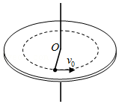

A．菁优网-jyeoo B．菁优网-jyeoo C．菁优网-jyeoo D．菁优网-jyeoo

2．（浙江模拟）立春以来，鲜花掩映的重庆轨道交通2号线引爆朋友圈，被网友称为“开往春天的列车”。如图所示为网友所拍的列车经过某一转弯处的照片。则下列说法中符合事实的是（　　）

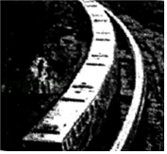

A．列车转弯的向心力可能只由重力和支持力提供

B．列车受到重力、支持力和向心力的作用

C．列车速度超过设计时速时会受到离心力的作用

D．列车转弯时车内的物品有向内滑的趋势

## 随堂练习

1．（江西模拟）如图甲所示，一质量m＝4kg的小球（可视为质点）以v0＝4m/s的速度从A点冲上竖直光滑半圆轨道。当半圆轨道的半径R发生改变时，小球对B点的压力与半径R的关系图像如图乙所示，重力加速度取g＝10m/s2，下列说法中正确的有（　　）

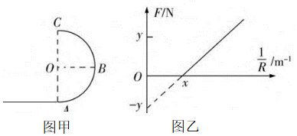

A．x＝2.5

B．y＝40

C．若小球能通过轨道上的C点，则其落地点距A点的最大水平距离为0.80m

D．当小球恰能通过轨道上的C点时，半圆轨道的半径R＝64cm

2．（上高县校级月考）如图甲所示，轻杆一端与一小球相连，另一端连在光滑固定轴上，可在竖直平面内自由转动。现使小球在竖直平面内做圆周运动，到达某一位置开始计时，取水平向右为正方向，小球的水平分速度vx随时间t的变化关系如图乙所示，不计空气阻力。下列说法正确的是（　　）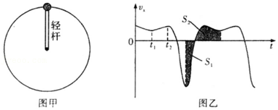

A．小球在最高点时，轻杆对小球的作用力可能比小球在最低点时大

B．小球在最低点时，轻杆对小球的作用力恰好提供向心力

C．t2时刻小球通过最高点

D．图乙中S1和S2的面积相等

3．（烟台模拟）如图所示，在粗糙水平地面上放上一个质量为M的支架，支架顶端固定一根长为L的轻绳，轻绳另一端连接一个质量为m的小球（小球的半径忽略不计）。开始时小球静止在底端，现给小球一初速度v0＝菁优网-jyeoo，使小球在竖直平面内做圆周运动，支架始终保持静止不动。已知支架与水平面间的动摩擦因数为μ，重力加速度为g。当小球到达与圆心O等高的位置时，地面对支架摩擦力的大小为（　　）

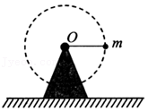

A．4mg B．3mg C．5mg D．μ（M+m）g

4．（仓山区校级期中）如图所示，两个相同的小木块A和B（均可看作质点），用长为L的轻绳连接，沿半径方向依次放置，A与竖直轴的距离为L，此时绳子恰好伸直且无弹力。木块与圆盘间的最大静摩擦力为木块所受重力的k倍，重力加速度大小为g。若圆盘从静止开始绕转轴缓慢地加速转动，圆盘转动的角速度为a，下列说法正确的是（　　）

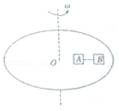

A．木块A、B所受的摩擦力始终相等

B．木块B所受摩擦力总等于木块A所受摩擦力的两倍

C．当ω＝菁优网-jyeoo时，轻绳开始产生弹力

D．若ω＝菁优网-jyeoo，木块A、B将要相对圆盘发生滑动

## 知识点二：向心力的分析和公式的应用

一、向心力的理解及来源分析

导学探究

1.如图1所示，用细绳拉着质量为*m*的小球在光滑水平面上做匀速圆周运动.

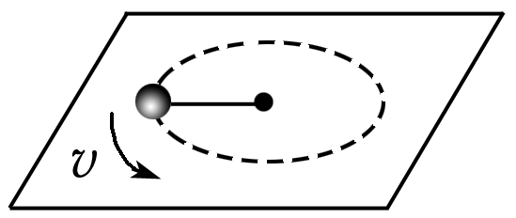

图1

(1)小球受哪些力作用？什么力提供了向心力？合力指向什么方向？

(2)若小球的线速度为*v*，运动半径为*r*，合力的大小是多少？

答案　(1)小球受到重力、支持力和绳的拉力，绳的拉力提供了向心力，合力等于绳的拉力，方向指向圆心.

(2)合力的大小*F*＝*m*.

2.若月球(质量为*m*)绕地球做匀速圆周运动，其角速度为*ω*，月地距离为*r*.月球受什么力作用？什么力提供了向心力？该力的大小、方向如何？

答案　月球受到地球的引力作用，地球对月球的引力提供了月球绕地球做圆周运动的向心力，其大小*F*n＝*mω*2*r*，方向指向地球球心.

知识深化

1.对向心力的理解

(1)向心力大小：*F*n＝*m*＝*mω*2*r*＝*m*2*r*.

(2)向心力的方向

无论是否为匀速圆周运动，其向心力总是沿着半径指向圆心，方向时刻改变，故向心力是变力.

(3)向心力的作用效果——改变线速度的方向.由于向心力始终指向圆心，其方向与物体运动方向始终垂直，故向心力不改变线速度的大小.

2.向心力的来源分析

向心力是根据力的作用效果命名的.它可以由重力、弹力、摩擦力等各种性质的力提供，也可以由它们的合力提供，还可以由某个力的分力提供.

(1)当物体做匀速圆周运动时，由于物体线速度大小不变，沿切线方向的合外力为零，物体受到的合外力一定指向圆心，以提供向心力.

(2)当物体做非匀速圆周运动时，其向心力为物体所受的合外力在半径方向上的分力，而合外力在切线方向的分力则用于改变线速度的大小.

二、匀速圆周运动问题分析

1.匀速圆周运动问题的求解方法

圆周运动问题仍属于一般的动力学问题，无非是由物体的受力情况确定物体的运动情况，或者由物体的运动情况求解物体的受力情况.

解答有关匀速圆周运动问题的一般方法步骤：

(1)确定研究对象、轨迹圆周(含圆心、半径和轨道平面).

(2)受力分析，确定向心力的大小(合成法、正交分解法等).

(3)根据向心力公式列方程，必要时列出其他相关方程.

(4)统一单位，代入数据计算，求出结果或进行讨论.

2.几种常见的匀速圆周运动实例

|  |  |  |  |
| --- | --- | --- | --- |
| 图形 | 受力分析 | 力的分解方法 | 满足的方程及向心加速度 |
|  |  |  | 或*mg*tan *θ*＝*mω*2*l*sin *θ* |
|  |  |  | 或*mg*tan *θ*＝*mω*2*r* |
|  |  |  | 或*mg*tan *θ*＝*mω*2*r* |
|  |  |  |  |

三、变速圆周运动和一般的曲线运动

导学探究

用绳拴一沙袋，使沙袋在光滑水平面上做变速圆周运动，如图5所示.

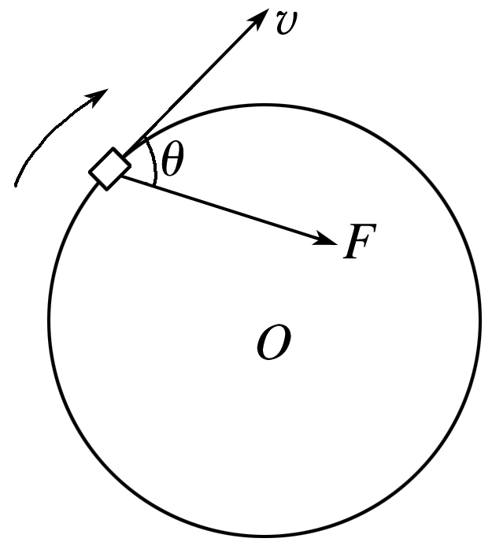

图5

(1)分析绳对沙袋的拉力的作用效果.

(2)沙袋的速度大小如何变化？为什么？

答案　(1)绳对沙袋的拉力方向不经过圆心，即不与沙袋的速度方向垂直，而是与沙袋的速度方向成一锐角*θ*，如题图所示，拉力*F*有两个作用效果，一是改变线速度的大小，二是改变线速度的方向.

(2)由于拉力*F*沿切线方向的分力与*v*一致，故沙袋的速度增大.

知识深化

1.变速圆周运动

(1)受力特点：变速圆周运动中合力不指向圆心，合力*F*产生改变线速度大小和方向两个作用效果.

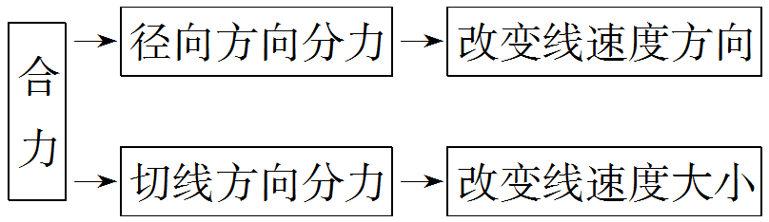

(2)某一点的向心力仍可用公式*F*n＝*m*＝*mω*2*r*求解.

2.一般的曲线运动

曲线轨迹上每一小段看成圆周运动的一部分，在分析其速度大小与合力关系时，可采用圆周运动的分析方法来处理.

(1)合外力方向与速度方向夹角为锐角时，速率越来越大.

(2)合外力方向与速度方向夹角为钝角时，力为阻力，速率越来越小.

## 例题精练

1．（三元区校级模拟）高铁是中国“新四大发明”之一，具有极好的稳定性。如图，列车沿水平直线方向高速运行时，硬币可直立在水平窗台上，列车转弯时，硬币倾倒。在列车行驶过程中，该硬币（　　）

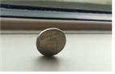

A．直立阶段一定处于受力平衡状态

B．直立阶段可能受到窗台的摩擦力作用

C．转弯时，硬币一定会向弯道内侧倾倒

D．列车沿直线方向加速和减速行驶时，硬币都受到与列车运动方向相反的摩擦力作用

2．（南山区校级模拟）小朋友经常玩的手流星模型简化为如图所示，长均为L的两根不可伸长的轻绳，一端共同系住质量为m的小球（可看作质点），另一端分别拽在等高的左右手A、B两点，A、B两点间的距离也为L。重力加速度大小为g。今使小球在竖直平面内以AB为轴做圆周运动之后，手保持不动，忽略空气阻力，下列说法正确的是（　　）

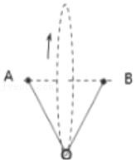

A．小球运动到最高点和最低点时，绳子拉力大小差值为6mg

B．若小球恰能完成圆周，则运动到最低点时，绳子拉力大小为6mg

C．若小朋友累了，静止不转动时，突然左手松开了，这一瞬间小球加速度为菁优网-jyeoog

D．若小朋友累了，静止不转动时，突然左手松开了，这一瞬间右手连接小球的绳子拉力大小为菁优网-jyeoomg

## 随堂练习

1．（义乌市模拟）C919中型客机全称COMACC919，是我国首款按照最新国际适航标准，具有自主知识产权的干线民用飞机，由中国商用飞机有限责任公司研制，当前己有6架C919飞机完成取证试飞工作，预计2021年正式投入运营。如图所示的是C919客机在无风条件下，飞机以一定速率v在水平面内转弯，如果机舱内仪表显示机身与水平面的夹角为θ，转弯半径为r，那么下列的关系式中正确的是（　　）

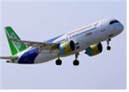

A．r＝菁优网-jyeoo B．r＝菁优网-jyeoo C．r＝菁优网-jyeoo D．r＝菁优网-jyeoo

2．（泰安四模）如图所示，半径为R的圆形轨道竖直固定在水平桌面上，AB为其水平直径，C为最低点，D为最高点，轨道的ACB段粗糙、ADB段光滑。质量为m的物块（可视为质点）从A点以初速度v0（未知）沿轨道向上运动，运动到D点时对轨道的压力恰好为0，运动到C点时对轨道的压力为5mg。已知物块与轨道ACB段间的动摩擦因数处处相等，重力加速度为g。下列说法正确的是（　　）

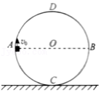

A．物块的初速度大小为菁优网-jyeoo

B．物块与轨道ACB段间的动摩擦因数为菁优网-jyeoo

C．若将物块从A点由静止释放，物块运动到C点的速度大于菁优网-jyeoo

D．若初速度v0沿轨道向下，则物块运动到C点时对轨道的压力小于5mg

3．（重庆模拟）如图1所示为“铁笼飞车”的特技表演，其抽象出来的理想模型为如图2所示的内壁光滑的圆球，其中a、b、c分别表示做圆周运动时的不同轨道，a轨与b轨均水平，c轨竖直，一质点在球内绕其光滑内壁做圆周运动时，下列有关说法正确的是（　　）

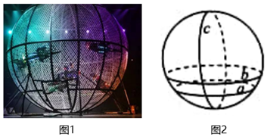

A．沿a轨可能做变速圆周运动

B．沿c轨运动的最小速度为0

C．沿a轨运动的速度比沿b轨运动的速度大

D．沿a轨运动的周期比沿b轨运动的周期大

4．（沙坪坝区校级模拟）如图所示，在水平转台的某一半径上的两点AB下固定长度相等的轻质细绳，细绳另一端有质量相等的两相同小球1和小球2。当水平转台绕着竖直轴做匀速转动稳定时（　　）

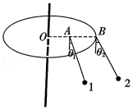

A．两小球线速度大小相等

B．两小球向心加速度大小相等

C．细线与竖直方向的夹角θ1大于θ2

D．小球1所受细绳的拉力小于小球2所受细绳的拉力

# 综合练习

**一．选择题（共15小题）**

1．（大竹县校级月考）一箱土豆在转盘上随转盘以角速度ω做匀速圆周运动，其中一个处于中间位置的土豆质量为m（可视为质点），它到转轴的距离为R，则其他土豆对该土豆的作用力为（　　）

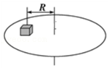

A．mg B．mω2R

C．菁优网-jyeoo D．菁优网-jyeoo

2．（重庆模拟）如图1所示为“铁笼飞车”的特技表演，其抽象出来的理想模型为如图2所示的内壁光滑的圆球，其中a、b、c分别表示做圆周运动时的不同轨道，a轨与b轨均水平，c轨竖直，一质点在球内绕其光滑内壁做圆周运动时，下列有关说法正确的是（　　）

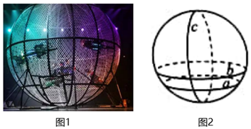

A．沿a轨可能做变速圆周运动

B．沿c轨运动的最小速度为0

C．沿a轨运动的速度比沿b轨运动的速度大

D．沿a轨运动的周期比沿b轨运动的周期大

3．（沙坪坝区校级模拟）如图所示，在水平转台的某一半径上的两点AB下固定长度相等的轻质细绳，细绳另一端有质量相等的两相同小球1和小球2。当水平转台绕着竖直轴做匀速转动稳定时（　　）

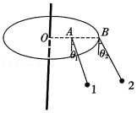

A．两小球线速度大小相等

B．两小球向心加速度大小相等

C．细线与竖直方向的夹角θ1大于θ2

D．小球1所受细绳的拉力小于小球2所受细绳的拉力

4．（柯桥区模拟）实际的过山车并不是严格的正圆轨道，而是上下高、左右窄的扁形轨道，如图所示，某一过山车从确定高度静止下滑，不计一切摩擦，在经过扁形轨道最高点与经过相同高度正圆形轨道最高点相比（　　）

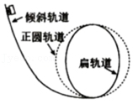

A．经过圆形轨道最高点的速度更大

B．经过扁形轨道最高点时的机械能更大

C．经过圆形轨道时的加速度更大

D．经过扁形轨道时对轨道的压力更大

5．（城关区校级期中）如图甲所示，轻绳一端固定在O点，另一端固定一小球（可看成质点），让小球在竖直平面内做圆周运动。改变小球通过最高点时的速度大小v，测得相应的轻绳弹力大小F，得到F﹣v2图象如图乙所示，已知图线的延长线与纵轴交点坐标为（0，﹣b），斜率为k。不计空气阻力，重力加速度为g，则下列说法正确的是（　　）

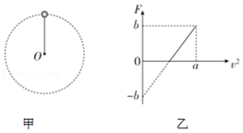

A．该小球的质量为bg

B．小球运动的轨道半径为菁优网-jyeoo

C．图线与横轴的交点表示小球通过最高点时所受的合外力为零

D．当v2＝a时，小球通过最高点时的向心加速度为g

6．（安徽月考）如图所示，质量为m的物体（可视为质点）放置在水平圆形转台上，与转台一起绕转台中心的竖直轴做圆周运动，转台的角速度为ω，无论转台匀速、减速或者加速转动，物体总是与转台保持相对静止，物体到转台轴心的距离为l，物体与转台间的动摩擦因数为μ，重力加速度大小为g。下列说法正确的是（　　）

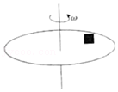

A．物体受到重力、转台的支持力、摩擦力和向心力的作用

B．若转台匀速转动，则物体受到的摩擦力大小为μmg

C．物体所受摩擦为的方向总是指向转台轴心

D．转台的角速度始终小于菁优网-jyeoo

7．（郑州期末）甲图是洗衣机脱水桶甩干衣服的情境，乙图是两个圆锥摆，丙图是完全相同的两个小球在内壁光滑的倒圆锥内做匀速圆周运动。关于这三种圆周运动，下列说法正确的是（　　）

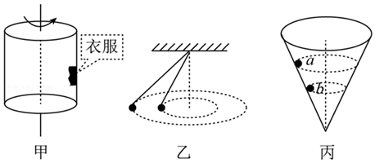

A．甲图中衣服随脱水桶一起匀速转动的过程中，桶对衣服的摩擦力提供向心力

B．乙图中两小球的线速度大小相等

C．乙图中两小球具有相同的运动周期

D．丙图中a球的角速度大于b球的角速度

8．（荔湾区校级月考）用长为L的轻质细线，拴住质量为的小球，在竖直平面内做圆周运动，则下列说法中正确的是（　　）

A．小球可能做匀速圆周运动

B．小球在最高点细线对球作用力不可能为零

C．小球在最低点细线对球作用力不一定大于重力

D．若小球恰好能在竖直平面内做圆周运动，则它在最高点的速率为菁优网-jyeoo

9．（郑州期末）如图所示，公园里一个质量为m的小朋友在荡秋千，两根轻质吊线平行，小朋友可视为质点，重力加速度为g。已知小朋友运动到最高点时吊线与竖直方向的夹角为θ＝60°，吊板质量不计，则小朋友运动到最低点时每根吊线对他的拉力大小为（　　）

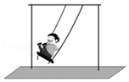

A．菁优网-jyeoomg B．菁优网-jyeoomg C．mg D．2mg

10．（荔湾区校级月考）在光滑的水平面上，放一根原长为L的轻质弹簧，一端固定，另一端系一个小球，现使小球在该水平面内做匀速圆周运动，当运动半径为2L时，小球的速率为v1；当运动半径为3L时，小球的速率为v2，设弹簧伸长仍在弹性限度内，则v1：v2为（　　）

A．1：菁优网-jyeoo B．菁优网-jyeoo：菁优网-jyeoo C．1：3 D．2：3

11．（越秀区月考）石拱桥是中国传统的桥梁四大基本形式之一、假设某拱形桥为圆的一部分，半径为R。一辆质量为m的汽车以速度v匀速通过该桥，图中Q为拱形桥的最高点，圆弧PQS所对的圆心角为90°，P、S关于QO对称，重力加速度为g。下列说法正确的是（　　）

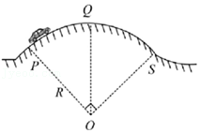

A．汽车所受合力始终为0

B．汽车从P点运动到S点所用的时间为菁优网-jyeoo

C．汽车运动到Q点时牵引力大于阻力

D．汽车运动到Q点时，桥面对汽车的支持力大于mg

12．（昭通月考）如图所示，在粗糙水平木板上放一个物块，使水平木板和物块一起在竖直平面内沿逆时针方向做匀速圆周运动，ab为水平直径，cd为竖直直径。在运动过程中木板始终保持水平，物块相对木板始终静止，则（　　）

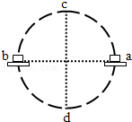

A．物块始终受到两个力作用

B．只有在a、b、c、d四点，物块受到的合外力才指向圆心

C．从c到d，物块所受的摩擦力先增大后减小

D．从b到a，物块处于失重状态

13．（上海学业考试）有一个半径为r圆形的光滑轨道，一个质点以v＝菁优网-jyeoo的速度从轨道底部驶入，当到达与圆心等高的点时，关于它的速度v与加速度a，下列说法中正确的是（　　）

A．v＝0，a＝0 B．v≠0，a＝0 C．v＝0，a≠0 D．v≠0，a≠0

14．（广州月考）下列关于向心力的说法中正确的是（　　）

A．物体受到向心力的作用才可能做圆周运动

B．向心力是指向圆心方向的合力，是根据力的作用效果来命名的，但受力分析时应该画出

C．向心力可以是重力、弹力、摩擦力，也可以是其中某一种力的分力或某几种力的合力

D．向心力不但改变物体运动的方向，也改变物体运动的快慢

15．（荔湾区校级月考）如图所来，一个女孩尝试站着荡秋千。已知秋千的两根绳长均为5m，女孩和秋千踏板的总质量约为30kg，绳的质量忽略不计。当女孩运动到最低点速度大小为5m/s，此时每根绳子平均承受的拉力最接近于（　　）

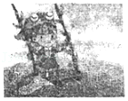

A．150N B．200N C．225N D．400N

**二．多选题（共15小题）**

16．（雨花区校级模拟）A、B两小球分别固定在轻杆的正中间和一端，轻杆的另一端固定在水平光滑转轴O上，让轻杆在竖直平面内转动，如图所示。两球质量均为m，轻杆长度为2l，重力加速度为g，若系统恰能在竖直平面内做圆周运动，那么（　　）

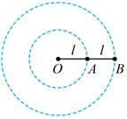

A．小球B在经过最低点时的动能为4mgl

B．从最低点运动到最高点，轻杆对小球A做的功为菁优网-jyeoo

C．转动中小球B的机械能守恒

D．通过最低点时OA段轻杆的弹力为菁优网-jyeoo

17．（宝鸡模拟）图甲、乙、丙、丁是圆周运动的一些基本模型，下列说法正确的有（　　）

A．菁优网：http://www.jyeoo.com如图，汽车通过拱桥的最高点处于超重状态

B．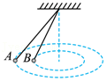如图，两个圆锥摆A和B处于同一水平面，两圆锥摆的角速度大小相等

C．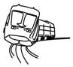如图，火车转弯超过规定速度行驶时，外轨对火车轮缘会有挤压作用

D．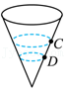如图，同一小球在固定的光滑圆锥筒内的C和D位置先后做匀速圆周运动，两位置小球运动的周期相等

18．（仓山区校级期中）如图所示，竖直放置的半径为r的光滑圆轨道被固定在水平地面上，最低点处有一小球（可视为质点），现给小球一水平向右的初速度v0，要使小球不脱离圆轨道运动，v0应当满足（　　）

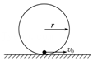

A．v0菁优网-jyeoo B．v0菁优网-jyeoo C．v0 菁优网-jyeoo D．v0≤菁优网-jyeoo

19．（潍坊模拟）如图1所示，O点处固定有力传感器，长为l的轻绳一端与力传感器相连，另一端固定着一个小球。现让小球在最低点以某一速度开始运动，设轻绳与竖直方向的角度为θ（如图所示），图2为轻绳弹力大小F随cosθ变化的部分图像。图2中a为已知量，不考虑空气阻力，重力加速度大小为g，则（　　）

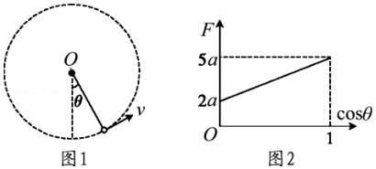

A．小球质量为菁优网-jyeoo

B．小球在与圆心等高处时的速度为菁优网-jyeoo

C．小球运动到θ＝45°时的动能为菁优网-jyeoomgl

D．小球在最低点时对细线的拉力为5a

20．（进贤县校级月考）如图甲所示，轻杆一端固定在O点，另一端固定一小球，现让小球在竖直平面内做半径为R的圆周运动．小球运动到最高点时，杆与小球间弹力为F（取竖直向下为正方向），小球在最高点的速度大小为v，其F﹣v2图象如乙图所示．则（　　）

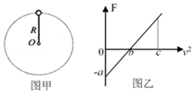

A．当地的重力加速度大小为菁优网-jyeoo

B．小球的质量为菁优网-jyeoo

C．v2＝c时，杆对小球的弹力方向向上

D．v2＝2b时，小球受到的弹力与重力大小相等

21．（郑州期末）在半径为R＝菁优网-jyeoom的球壳内的最低点竖立一高度为R＝菁优网-jyeoom的支架，在支架上放置一质量为m＝0.1kg的小球，小球以水平速度v0＝菁优网-jyeoom/s抛出，打在球壳上，重力加速度g＝10m/s2，则（　　）

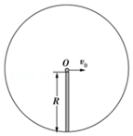

A．小球飞行时间为菁优网-jyeooS

B．小球打在球壳上的位置与球心连线与竖直方向的夹角的正切值为菁优网-jyeoo

C．小球落到球壳上时动能为Ek＝1.5J

D．小球落到球壳上时速度方向与球壳垂直

22．（武平县校级模拟）天花板下悬挂的轻质光滑小圆环P可绕过悬挂点的竖直轴无摩擦地旋转。一根轻绳穿过P，两端分别连接质量为m1和m2的小球A、B（m1≠m2）。设两球同时做如图所示的圆锥摆运动，且在任意时刻两球均在同一水平面内，则（　　）

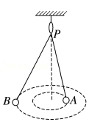

A．两球运动的周期相等

B．两球的向心加速度大小相等

C．球A、B到P的距离之比等于m2：m1

D．球A、B到P的距离之比等于m1：m2

23．（荔湾区校级月考）如图所示，有一长度为L的轻绳上有一小球随轻绳在竖直平面内做圆周运动。下列说法正确的是（　　）

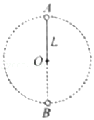

A．小球在最高点可能不受绳的拉力，此时速度为0

B．小球在最低点处由重力提供向心力

C．小球在最低点一定受绳的拉力

D．小球在最高点处可以仅由重力提供向心力

24．（越秀区校级月考）如图为过山车以及轨道简化模型，过山车车厢内固定一安全座椅，座椅上乘坐“假人”，并系好安全带，安全带恰好未绷紧，不计一切阻力，以下判断正确的是（　　）

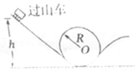

A．过山车在圆轨道上做匀速圆周运动

B．过山车在圆轨道最高点时的速度应至少等于菁优网-jyeoo

C．过山车在圆轨道最低点时“假人”处于失重状态

D．若过山车能顺利通过整个四轨道，在最高点时安全带对“假人”一定无作用力

25．（荔湾区校级月考）如图所示，a、b、c三物体放在旋转水平圆台上，它们与圆台间的动摩擦因数均相同，已知a的质量为m，b和c的质量均为2m，a、b离轴距离为R，c离轴距离为2R。当圆台转动时，三物均没有打滑（设最大静摩擦力等于滑动摩擦力），则（　　）

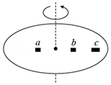

A．这时c的向心力最大

B．若逐步增大圆台转速，b比a先滑动

C．若逐步增大圆台转速，c比b先滑动

D．这时a物体受的摩擦力最小

26．（3月份模拟）如图甲所示，光滑水平轨道与光滑半圆轨道相连接。小球从水平轨道上以某一速度进入半圆轨道，小球经过半圆轨道最高点B时的速度的平方v2与此时轨道与小球间弹力F的关系如图乙所示，重力加速度取g＝10m/s2，下列说法正确的是（　　）

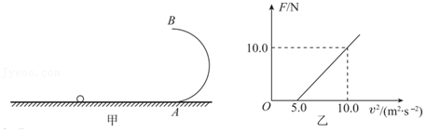

A．半圆轨道的半径为R＝0.4m

B．小球的质量为m＝1.0kg

C．若小球恰好通过最高点B，则落地点与A点相距x＝1.5m

D．若小球恰好能通过最高点B，小球在A点的动量大小为p＝5kg•m/s

27．（湖南模拟）如图，质量为M的物块A放在倾角为θ的斜面上，一质量为m的小球B通过细绳跨过定滑轮与物块A相连，当小球B以角速度ω做圆周运动时，物块A刚好保持静止。忽略绳与滑轮间摩擦，设最大静摩擦力等于滑动摩擦力。则下列说法正确的是（　　）

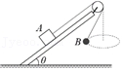

A．物块A受到的摩擦力可能向下

B．物块A可能不受摩擦力作用

C．若斜面倾角θ增大，要使A继续保持静止，小球B做圆周运动的角速度一定增大

D．若斜面倾角θ增大，要使A继续保持静止，小球B做圆周运动的角速度可能保持不变

28．（河西区校级月考）如图所示，下列有关生活中圆周运动实分析，其中说法正确的是（　　）

A．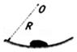图中，汽车通过凹形桥的最低点时速度不超过菁优网-jyeoo

B．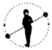图中，“水流星”匀速转动过程中，在最低处水对桶底的压力最大

C．菁优网：http://www.jyeoo.com图中，火车转弯超过规定速度行驶时，内轨对内轮缘会有挤压作用

D．菁优网：http://www.jyeoo.com图中，小球在光滑而固定的圆锥筒内的A、B位置先后分别做匀速圆周运动，则在A、B两位置小球向心加速度相等

29．（南宁月考）如图所示，在匀速转动的水平圆盘上，沿半径方向放着用细线相连的质量为m的两个物体A和B，它们分居圆心两侧，与圆心距离分别为RA＝r、RB＝2r，与盘间的动摩擦因数μ相同，最大静摩擦力等于滑动摩擦力。当圆盘转速从零缓慢增大到两物体刚好还未发生滑动过程中，下列说法正确的是（　　）

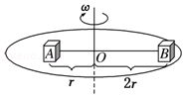

A．A受到的摩擦力一直增大

B．角速度为ω＝菁优网-jyeoo 时物块恰好相对圆盘滑动

C．A受到摩擦力方向指向圆心

D．细线最大拉力是3μmg

30．（横峰县校级月考）如图所示，质量为m的小明（视为质点）坐摩天轮。小明乘坐的车厢与摩天轮的转轴间的距离为r，摩天轮以大小为k菁优网-jyeoo（常数k＜1，g为重力加速度大小）的角速度做匀速圆周运动。若小明坐在车厢水平座垫上且双脚离地，则下列说法正确的是（　　）

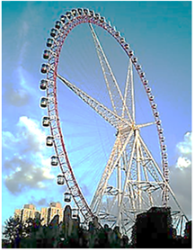

A．小明通过最高点时不受重力

B．小明做匀速圆周运动的周期为菁优网-jyeoo

C．小明通过最高点时处于完全失重状态

D．小明通过最低点时对车厢座垫的压力大小为（1+k2）mg

**三．填空题（共10小题）**

31．（泉州模拟）如图，两根相同的轻绳将一重力为G的小球悬挂在水平天花板下，静止时轻绳与天花板的夹角均为30°，则每根轻绳的拉力大小均为　 　；现剪断一根轻绳，当球摆至最低点时，轻绳的拉力大小为　 　。

菁优网：http://www.jyeoo.com

32．（鼓楼区校级期中）如图所示，竖直平面内的光滑轨道由直轨道AB和圆弧轨道BC组成，圆弧轨道半径R＝0.4m。小球从斜面上A点由静止开始滑下，刚好能滑到轨道的最高点C（过B点时没有能量损失），则小球在C的速度大小vC＝　 　m/s，A点到B点的高度h＝　 　m（g取10m/s2）。

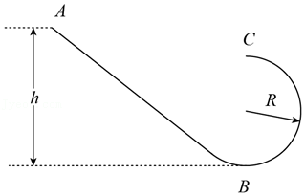

33．（宝山区校级期中）如图所示，轻质细线一端系一质量为0.1kg的小球，另一端套在图钉A上，此时小球在光滑的水平平台上做半径a为0.3m、线速度为0.4m/s的匀速圆周运动。现拔掉图钉A让小球飞出，此后细绳又被A正上方距A高h为0.2m的图钉B套住，达到稳定后，小球又在平台上做匀速圆周运动。小球在图钉A拔掉后被图钉B套住前运动了　 　s；稳定后细线拉力变为1.152×10﹣2N，则速度变为原来的　 　倍。

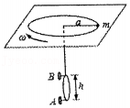

34．（河南期中）一列车以恒定速率v＝54km/h在水平面内做半径r＝1800m的圆周运动。质量m＝50kg的实验员坐在列车的座椅上相对列车静止。根据上述实验数据，推算出实验员做圆周运动的角速度大小ω＝　 　rad/s，向心加速度大小a＝　 　m/s2，所受合力大小Fn＝　 　N。（结果均用分式表示）

35．（宝山区校级期中）如图所示，水平杆固定在竖直杆上，二者互相垂直，水平杆上O、A两点连接有两轻绳，两绳的另一端都系在质量为m＝菁优网-jyeookg的小球上，OA＝OB＝AB＝0.8m。现转动竖直杆，使水平杆在水平面内做匀速圆周运动，三角形OAB始终在竖直面内，且转动过程AB、OB两绳始终处于拉直状态；则AB绳的最大拉力为　 　N；OB绳的最大拉力为　 　N。

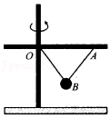

36．（莲湖区校级月考）随着航天技术的发展，许多实验可以搬到太空中进行。飞船绕地球做匀速圆周运动时，无法用天平称量物体的质量。假设某宇航员在这种环境下设计了如图所示装置（图中O为光滑的小孔）来间接测量物体的质量：给待测物体一个初速度，使它在桌面上做匀速圆周运动。设飞船中具有基本测量工具：

（1）物体与桌面间的摩擦力可以忽略不计，原因是　 　；

（2）实验时测得的物理量有弹簧秤示数F、圆周运动的周期T和圆周运动的半径R，则待测物体质量的表达式为M＝　 　。

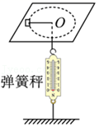

37．（松江区二模）汽车以10m/s的速率转过一环形车道，车上某同学发现水平手机上“指南针”在2s内匀速转过了约30°，则环形车道半径约为　 　m；为估算汽车受到的向心力大小还需知道的物理量是　 　。

38．（河南月考）如图所示，水平面上有一半球形碗，O1为球心，在半径为R的半球形碗口（位置1）处放一个可视为质点的小木块，木块与碗的动摩擦因数为μ。从小木块随碗一起绕竖直轴O1O2匀速转动，碗转动的角速度大小为　 　。若换一光滑可视为质点的小木块放在位置2，小木块到圆心O1的竖直距离为h＝菁优网-jyeooR，小木块仍随碗一起绕竖直轴O1O2匀速转动，则碗转动的角速度大小为　 　。（已知重力加速度为g）

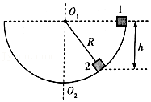

39．（永定区三模）如图所示，用长为L的轻绳，悬挂一质量为m的带电小球，放在磁感应强度为B、方向垂直纸面向里的匀强磁场中。现将小球拉到与悬点等高处由静止释放，小球便在垂直于磁场的竖直面内摆动，当小球第一次摆到最低点时，轻绳的拉力恰好为零，重力加速度为g，忽略空气阻力，由此可知，小球　 　（选填“带正电”“不带电”或“带负电”），当小球第二次经过最低点时轻绳拉力等于　 　。

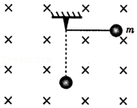

40．（嘉兴期末）如图所示是一款旋转飞椅的玩具，摇动手柄，细杆带动飞椅从静止开始缓慢转动，经过一小段时间，飞椅在水平面内近似做匀速圆周运动。已知重力加速度为g，设细杆与竖直方向的夹角为θ，忽略转动中的空气阻力，则不同飞椅的角速度大小　 　（选填“相同”或“不同”），飞椅的向心加速度大小为　 　（用题中所给字母表示）。

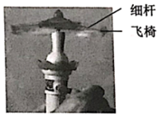

**四．计算题（共2小题）**

41．（聊城二模）如图所示，餐桌中心是一个可以匀速转动、半径为R的圆盘，近似认为圆盘与餐桌在同一水平面内且两者之间的间隙可忽略不计。放置在圆盘边缘的质量为m的物体（可视为质点）与圆盘之间的动摩擦因数为μ，设最大静摩擦力等于滑动摩擦力，重力加速度为g。

（1）为使物体不滑到餐桌上，求圆盘角速度的最大值ω0；

（2）已知餐桌半径为1.25R，如果圆盘角速度继续缓慢增大，物体从圆盘上被甩出后，不会从餐桌上滑到地面上，求物体与餐桌间的动摩擦因数的最小值。

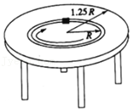

42．（南通四模）如图所示，长为L的轻绳跨过光滑的轻质小滑轮，一端连接光滑桌面上的物块A，另一端悬挂物块B，A、B质量均为m，重力加速度为g，绳不可伸长。

（1）由静止释放A，求A向右运动过程中绳中的拉力大小F；

（2）将A置于滑轮左端菁优网-jyeoo处，B置于图中虚线位置，此时绳处于水平伸直状态。现同时释放A、B.

①A向右运动菁优网-jyeoo时，A的速度为v1，B下落的高度为h，B沿绳方向的分速度大小为v1，求此时B绕滑轮转动的角速度ω；

②判断A先碰到滑轮还是B先运动到滑轮的正下方，并请通过计算说明理由。

